附件2：

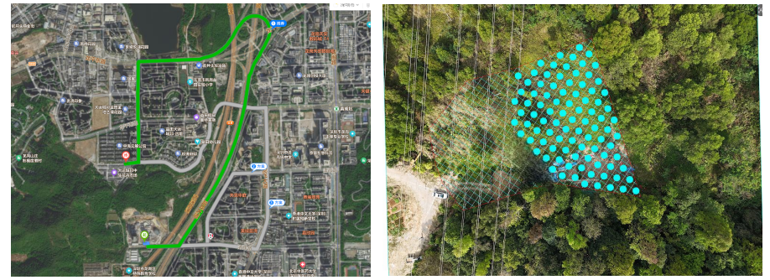
龙城街道大运自然公园（宗地号LG-LC-098林地）

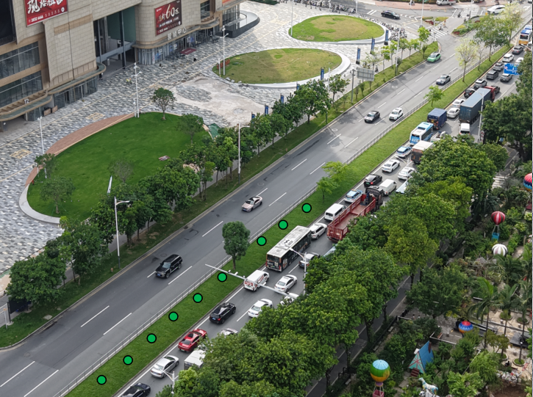
（南湾街道布澜路）
迁移树木种植地点位置示意图

